МИНИСТЕРСТВО НАУКИ И ВЫСШЕГО ОБРАЗОВАНИЯ
РОССИЙСКОЙ ФЕДЕРАЦИИ

ФЕДЕРАЛЬНОЕ ГОСУДАРСТВЕННОЕ БЮДЖЕТНОЕ ОБРАЗОВАТЕЛЬНОЕ
УЧРЕЖДЕНИЕ ВЫСШЕГО ОБРАЗОВАНИЯ
«РОССИЙСКИЙ ГОСУДАРСТВЕННЫЙ
ПЕДАГОГИЧЕСКИЙ УНИВЕРСИТЕТ им. А. И. ГЕРЦЕНА»

Институт информационных технологий и технологического образования
Кафедра информационных технологий и электронного обучения

Основная профессиональная образовательная программа
Направление подготовки 09.03.01 Информатика и вычислительная техника
Направленность (профиль) «Технологии разработки программного обеспечения»
форма обучения – очная

Курсовая работа
по дисциплине «Информационные технологии в физике»
Моделирование броуновского движения

Обучающейся 1 курса
Гумировой Алены Альбертовны

Руководитель:
кандидат педагогических наук, доцент
Гончарова С. В.

«13» декабря 2022 г
Санкт-Петербург
2022

СОДЕРЖАНИЕ
ВВЕДЕНИЕ 3
Глава 1. Броуновское движение 4
1.1 История исследования броуновского движения 4
1.2 Причина броуновского движения 5
1.3 Законы Броуновского движения, траектория Броуновской частицы 6
Глава 2. Моделирование броуновского движения при помощи EXCEL 10
2.1 Математическая модель 10
2.2 Реализация работы в Excel 11
ЗАКЛЮЧЕНИЕ 15
СПИСОК ИСПОЛЬЗОВАННЫХ ИСТОЧНИКОВ 16
ПРИЛОЖЕНИЕ 17

ВВЕДЕНИЕ
Актуальность работы обусловлено тем, что для осуществления образов процесса в условиях цифровой образовательной среды требуется разработка прикладных программных продуктов, которые позволяют провести исследования физических процессов с использованием вычислительного эксперимента.
Настоящая работа посвящена созданию программного средства, которое позволит осуществить компьютерное моделирование броуновского движения.
Для достижения цели необходимо решить следующие задачи :
- Провести анализ научной литературы, интернет-ресурсов по теме работы и из выявленной информации создать математическую модель для проведения эксперимента.
- Разработать прикладной программный продукт и представить его описания в соответствие с действующим ГОСТом.
- Провести вычислительный эксперимент.
Программное средство готово к использованию. Оно позволяет смоделировать броуновское движение.
Созданная программа может быть рекомендована для использования в школьном учебном процессе и при изучении элементарного курса физики.
Курсовая работа включает введение , 2 части и заключение; содержит 13 страниц, приложения(1) результаты работы программы , рисунки ; Список источников , содержащий 6 источника.

Глава 1. Броуновское движение

1.1 История исследования броуновского движения
В 1827 г. английский ботаник Броун открыл, что споры плауна распадаются в воде на мельчайшие частицы, находящиеся в непрерывном беспорядочном движении. Поначалу ученый считал, что данное явление присуще живой материи, но потом обнаружил такое же движение и у неорганических веществ. Он наблюдал под микроскопом за частичками камня, а также за каплями воды в прозрачном кварце.
Открытие Броуна не сразу привлекло внимание исследователей и не сразу была понята его природа. Так, Реньо (1858) считал, что оно обусловлено неравномерным нагреванием раствора падающим светом, Джевонс полагал, что оно обусловлено электрическими силами. Но уже в 1863 г. Винер сделал заключение, что это движение «не может иметь причин ни в самих частичных, ни во внешних воздействиях на жидкость, а должно быть отнесено на счет внутренних движений, характерных для жидкого состояния».
Последующие исследования, в особенности исследования Л. Гуи (1888), показали удивительное постоянство броуновского движения. А по словам французского физика Ж. Перрена, который экспериментально исследовал броуновское движение, что данное явление — «точное воспроизведение теплового движения молекул, или, еще точнее, это настоящее молекулярное движение... При рассматривании этого движения нет принципиальной разницы между молекулами азота, который может быть растворен в воде, и теми видимыми частицами, которые существуют в виде зерен эмульсии. Беспорядочный характер теплового движения, его неизменность качественно отличают это движение от упорядоченного механического перемещения макроскопических тел».
Все это укрепляло мысль, что броуновское движение представляет собой результат вечного теплового молекулярного движения среды, в которой взвешены броуновские частицы. Заслуга утверждения этой идеи в физике принадлежит Эйнштейну.
Сейчас для наблюдения броуновского движения используют частички краски гуммигут, которая нерастворима в воде. Эти частички совершают беспорядочное движение. Самым непривычным для нас является то, что это движение никогда не прекращается.

1.2 Причина броуновского движения
Обстоятельством броуновского движения является непрерывное движение молекул жидкости или газа, в котором находятся частицы твердого тела. Конечно же данные «крупинки» во много раз превосходят размер самих молекул. Поэтому удары наночастиц о частицу твердого вещества не компенсируют друг друга. На рисунке 1.1 схематически показано положение одной броуновской частицы и ближайших к ней молекул.
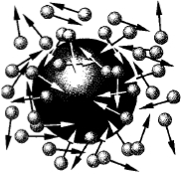
Рисунок 1.1-Взаимодействие молекул и броуновской частицы
Из рисунка 1.1 видно, что молекулы воздействуют на частицу со всех сторон. Данное действие происходит с равной интенсивностью и равными промежутками времени. Большее по размеру тело получает импульс со стороны молекулы, ударившей его с одной стороны, а потом с другой. И это приводит к хаотичному движению. Здесь также нужно учесть, что если броуновская частица большая (более 5 мкм), то число ударов, нанесенных с разных сторон, хорошо усредняется, и частица неподвижна. Удары некомпенсированы только для малых размеров (менее 3 мкм). Также Интенсивность броуновского движения не зависит от времени, но возрастает с увеличением температуры, уменьшением вязкости и размеров частиц.

1.3 Законы Броуновского движения, траектория Броуновской частицы
Броуновская частица после каждого столкновения изменяет свою скорость как по модулю, так и по направлению. Движение при этом носит хаотический характер. Траектория броуновской частицы представлена на рисунке 1.2.
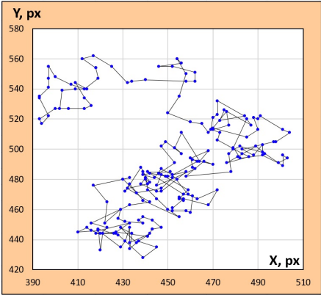
Рисунок 1.2-Траектория движения броуновской частицы
Для изучения броуновского движения Эйнштейн рассматривал задачу влияния взвешенного в жидкости очень малого шара на ее движение как чисто гидродинамическую задачу. Он показывает, что присутствие в жидкости многих беспорядочно распределенных малых шаров увеличивает ее коэффициент внутреннего трения на величину, пропорциональную отношению общего объема взвешенных шаров ко всему объему жидкости. И получает формулу (1.3.1) для коэффициента внутреннего трения жидкости при наличии взвешенных шаров.
$$\begin{aligned}k^{*}=k\left(1+2,5n\frac{4}{3}πP^{3}\right), \#\left(1.3.1\right)\end{aligned}$$
где $k^{*}-$ коэффициента внутреннего трения жидкости при наличии взвешенных шаров;
$k-$ коэффициент внутреннего трения жидкости;
$n-$ число шаров (молекул);
$P-$ эффективный гидродинамический радиус шара.
Далее, рассматривая диффузию растворенного недиссоциированного вещества в растворе, Эйнштейн находит соотношение, выраженное в формуле (1.3.2).
$$\begin{aligned}D=\frac{RT}{6πk}*\frac{1}{NP} , \#\left(1.3.2\right)\end{aligned}$$
где $R-$газовая постоянная;
$T-$абсолютная температура;
$N-$число молекул в грамм-молекуле;
$P-$ эффективный гидродинамический радиус молекулы (частицы);
Измеряя коэффициент внутреннего трения чистой жидкости и раствора, можно найти отношение по формуле (1.3.3)
$$\begin{aligned}\frac{k^{*}}{k}=1+2,5n\frac{4}{3}πP^{3}, \#\left(1.3.3\right)\end{aligned}$$
Но отношение числа молекул к числу молекул в грамм-молекуле представлено в формуле (1.3.4)
$$\begin{aligned}\frac{n}{N}=\frac{Q}{m} , \#\left(1.3.4\right)\end{aligned}$$
где $Q-$ масса растворенного вещества в единице объема;
$m-$ его молекулярный вес.
Таким образом получаем равенство, представленной в формуле (1.3.5) и (1.3.6)
$$\begin{aligned}NP^{3}=\frac{3}{10π}\frac{m}{Q}\left(\frac{k^{*}}{k}-1\right) \#\left(1.3.5\right)\end{aligned}$$
С другой стороны
$$\begin{aligned}NP=\frac{RT}{6πk}*\frac{1}{D} \#\left(1.3.6\right)\end{aligned}$$
«Эти два уравнения,- пишет Эйнштейн,- дают нам возможность вычислить отдельно величины Р и N, из которых N не должна зависеть ни от природы растворенного вещества и растворителя, ни от температуры, если только наша теория соответствует действительности».
В работе «К теории броуновского движения» Эйнштейн сообщает, что вскоре после появления работы «Влияния взвешенного в жидкости очень малого шара на ее движение» многие ученые сообщили ему, что пришли к выводу: "так называемое броуновское движение вызывается беспорядочным тепловым движением молекул жидкости", как об этом думал еще Гуи в 1888 г. Однако Эйнштейн не ограничился качественной картиной движения, а подверг его количественному рассмотрению. Важнейшим его результатом был вывод, что средний квадрат смещения частицы за промежуток времени t пропорционален этому времени. Он представлен в формуле (1.3.7).
$$\begin{aligned}\overline{x^{2}}=2D*t \#\left(1.3.7\right)\end{aligned}$$
где коэффициент диффузии D вычисляется по формуле (1.3.8)
$$\begin{aligned}D=\frac{RT}{N}*\frac{1}{6πkP} \#\left(1.3.8\right)\end{aligned}$$
где k - коэффициент внутреннего трения;
N - число Авогадро;
R - газовая постоянная.
Полученные выше формулы были экспериментально проверены в 1908 году Перреном, который измерял с помощью микроскопа перемещения броуновских частиц за одинаковые промежутки времени. Ему удалось на основании своих опытов с помощью этих формул определить постоянную Больцмана k и вычислить значение постоянной Авогадро, совпадающие по величине с их значениями, полученными другими методами.

Глава 2. Моделирование броуновского движения при помощи EXCEL

2.1 Математическая модель
Броуновское движение на плоскости можно представить в виде случайных перемещений точки ( точечной частицы) в момент времени t = 0, 1, 2, 3, …, n ,…
Предположим, что в начальный момент времени t=0 частица была в начале координат. Перемещение частицы в последующий момент времени осуществляется случайным образом, в случайном направлении от 0 до 2$π$ радиан и смещение происходит на шаг равный 1.
Случайное направление вектора перемещения частицы можно найти по формуле (2.1.1)
$$\begin{aligned}φ=2π*a ,\#\left(2.1.1\right)\end{aligned}$$
где $a-$случайное число.
Абсцисса конца вектора представлена в формуле (2.1.2)
$$\begin{aligned}x=\cos\left(φ\right)\#\left(2.1.2\right)\end{aligned}$$
Ордината конца вектора представлена в формуле (2.1.3)
$$\begin{aligned}y=\sin\left(φ\right) \#\left(2.1.3\right)\end{aligned}$$
На рисунке 2.1. синим цветом показан диапазон перемещения броуновской частицы, вектор перемещения частицы в момент t=1, координаты конца вектора – это точка смещения.
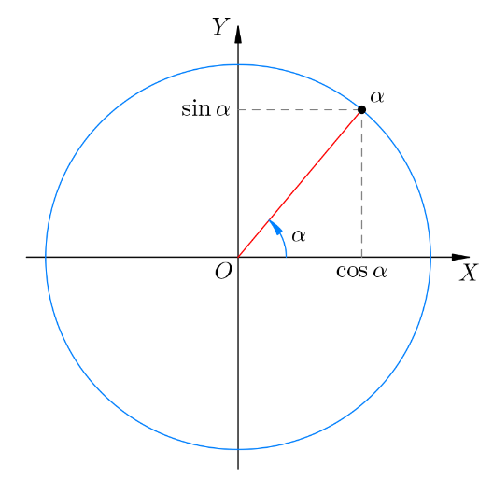
Рисунок 2.1- Область смещение броуновской частицы

2.2 Реализация работы в Excel
Для создания модели движения броуновской частицы при помощи Excel была реализована таблица. В ячейках A1, B1, C1, D1 созданы 4 заголовка : $t-$время, $φ-$угол направления, $x-$ абсцисса конца вектора, $y-$ ордината конца вектора.
Первоначальное положение частицы было взято в точке (0,0) в момент t=0. Далее частица смещается на случайно направленный вектор. Конец вектора является точкой перемещения броуновской частицы. Координаты этой точки заданы тригонометрическими функциями, и чтобы получить следующее положение частицы (в момент времени t = 1), определяемое расчётом смещения частицы относительно предыдущего положения, суммируем их, как показано на рисунке 2.2.
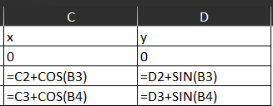
Рисунок 2.2 – Таблица используемых формул для координат точек
Ряд этих действий мы также реализуем и для последующих координат в t=2,3,4,…
Так как броуновское движение хаотично, то и значение угла, на которое происходит смещение, должно быть случайным. Для этого используем встроенную функцию СЛЧИС() – случайные числа, как показано на рисунке 2.3.
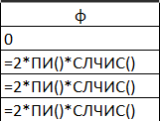
Рисунок 2.3 - Таблица формул для случайного угла направления
На рисунке 2.4. представлена неполная таблица , которую мы будем использовать для моделирования броуновского движения.
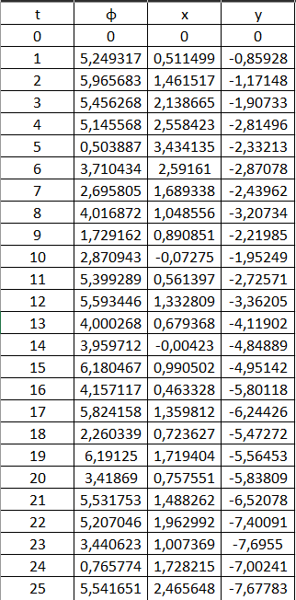
Рисунок 2.4 – Неполная таблица для моделирования броуновского движения.
Для моделирование броуновского движения можно взять любое количество координат, например, 199. Выделяем диапазон в таблице (С2:D199) и строим по нему диаграмму типа Точечная вида Диаграмма со гладкими кривыми. Реализуем несколько Броуновских движений посредством нажатия клавиш fn+F9. На рисунке 2.5, 2.6, 2.7, показаны три модели броуновского процесса.
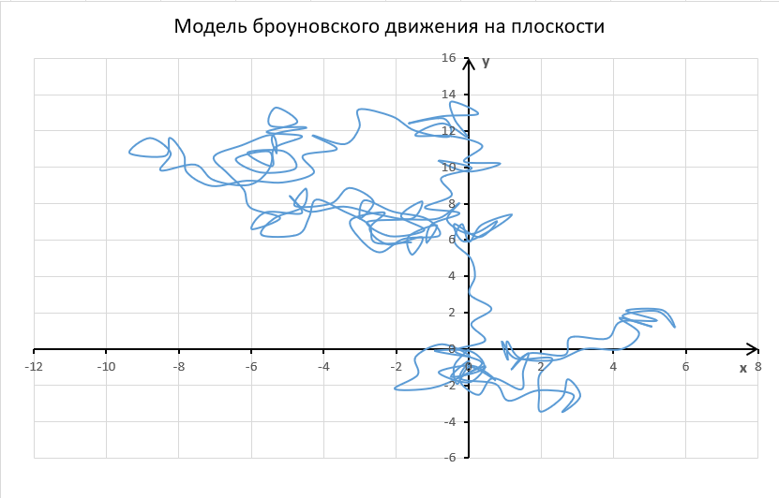
Рисунок 2.5 – Модель броуновского движения, полученная при первых случайных числах
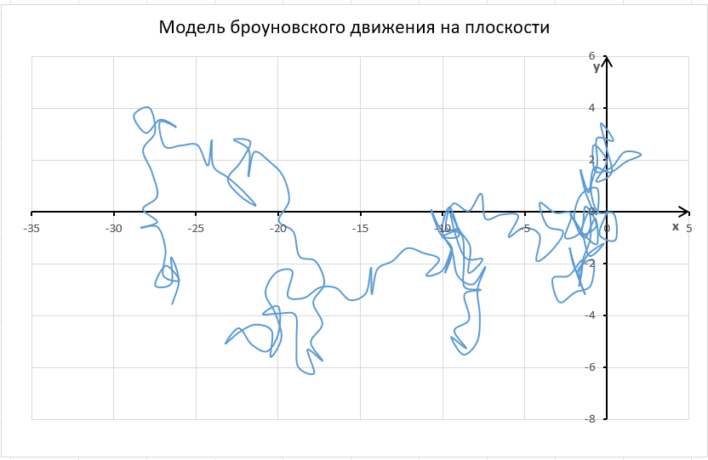
Рисунок 2.6 – Модель броуновского движения, полученная при вторых случайных числах
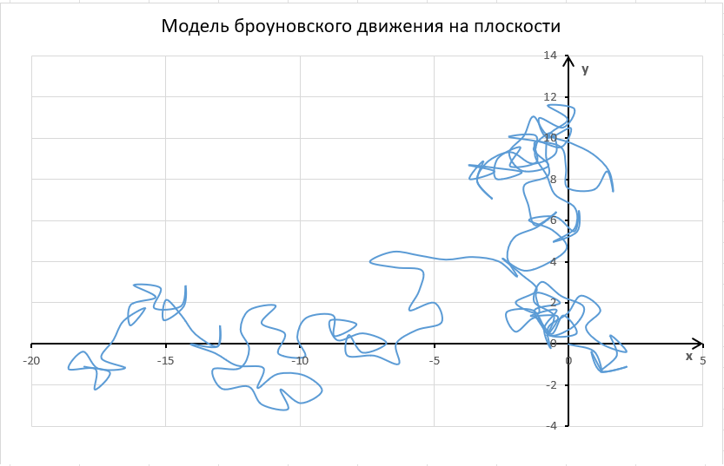
Рисунок 2.7 - Модель броуновского движения, полученная при третьих случайных числах

ЗАКЛЮЧЕНИЕ
В последнее время в учебном процессе широко используются программы для упрощения обработки данных, в частности электронные таблицы, позволяющие значительно ускорить расчеты. Поэтому решение и моделирование различных задач при помощи MS Excel актуально и востребовано.
При написании курсовой работы мною был проведен анализ научной литературы, интернет-ресурсов по теме работы, и из выявленной информации была создана математическую модель для проведения эксперимента. Самой важной задачей является разработка прикладной программы для моделирования броуновского движению.
В ходе написания курсовой работы была достигнута поставленная цель, таким образом был изучен броуновский процесс. Было выявлено, что броуновское движение – это хаотичное перемещение частиц под действием непрерывного движения молекул вокруг них.
В заключение следует отметить, что броуновское движение можно наблюдать и в домашней лаборатории при помощи красок и микроскопа. Рассматривая полученную смесь, можно увидеть, что крупинки краски непрерывно движутся.

СПИСОК ИСПОЛЬЗОВАННЫХ ИСТОЧНИКОВ
- Броуновское движение. // 2й_семестр_Лекция_16 URL: http://fn.bmstu.ru/files/FN4/lec_2sem/2sem_lec_16.pdf (дата обращения: 30.11.2022г.).
- Кудрявцев П. С. История физики. т. III. От открытия квант до квантовой механики. М.: Просвещение, 1971.
- Мякишев Г. Я., Синяков А. З. Физика. Молекулярная физика. Термодинамика. 10 класс. Учебник. Углубленный уровень. М.: Просвещение, 2019.
- Броуновское движение // Броуновское движение | 7 класс | Физика URL: https://obrazavr.ru/fizika/7-klass/vvedenie-v-fiziku-stroenie-veshhestva/stroenie-veshhestva/brounovskoe-dvizhenie/#1 (дата обращения: 02.12.2022).
- Г. Я. Мякишев, Б. Б. Буховцев, Н. Н. Сотский ФИЗИКА. 10 КЛАСС. БАЗОВЫЙ И УГЛУБЛЁННЫЙ УРОВНИ. 9 изд. М.: Просвещение, 2022.
- Зудилова Т. В., Одиночкина С.В., Осетрова И.С., Осипов Н.А. Работа пользователя в Microsoft Excel 2010. СПб.: НИУ ИТМО, 2012.
- Раздел 6. Формулы в Excel // Самоучитель Excel с примерами для пользователей среднего уровня URL: https://exceltable.com/uroki-excel/samouchitel-excel-s-primerami (дата обращения: 07.12.2022).

ПРИЛОЖЕНИЕ
https://disk.yandex.ru/i/CZnwCMCkwpbZ0g

Кудрявцев П. С. История физики. т. III. От открытия квант до квантовой механики. М.: Просвещение, 1971.
Объяснение броуновского движения // 2.3. Броуновское движение URL: https://tepka.ru/fizika_10-2/7.html (дата обращения: 01.12.2022г.).
Г. Я. Мякишев, Б. Б. Буховцев, Н. Н. Сотский ФИЗИКА. 10 КЛАСС. БАЗОВЫЙ И УГЛУБЛЁННЫЙ УРОВНИ. 9 изд. М.: Просвещение, 2022.
Ильин И.Е. Исследование законов Броуновского движения и роста DLA кластеров. Экспериментальная проверка законов Эйнштейна-Смолуховского. // 2018. С. 12.
Кудрявцев П. С. История физики. т. III. От открытия квант до квантовой механики. М.: Просвещение, 1971.
Броуновское движение. // 2й_семестр_Лекция_16 URL: http://fn.bmstu.ru/files/FN4/lec_2sem/2sem_lec_16.pdf (дата обращения: 30.11.2022г.).
Кудрявцев П. С. История физики. т. III. От открытия квант до квантовой механики. М.: Просвещение, 1971.

